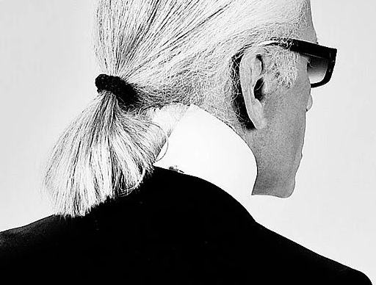
Schwarz weiss

Warum:

Digitalkamera kann beides, also keine Mehrkosten
Ausdrucke sind gleich

Warum auf Farbe verzichten:
Verzicht auf Farbe – ein Rückschritt?
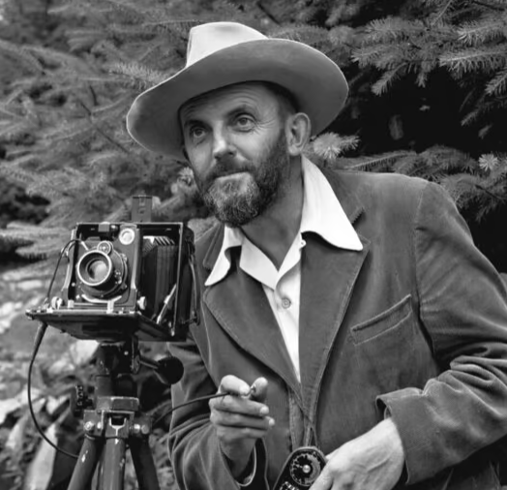
Karl Lagerfeld Ansel Adams um 1950

Warum fotografieren Künstler gerne s/w?

Als Antwort:
Kreativität – Ausgleich der Farbe durch Grauwerte-
Stilmittel um das Foto auf das Wesentliche zu beschränken.
Emotionen festzuhalten – Portraits -, - Landschaft -, Tiere
Dramatische Fotos
Reduktion auf das Wesentliche, Strukturen, Formen

Beschäftigung mit den Grundlagen der Fotografie
Neben Zeit, Blende, Iso
Bildgestaltung, Motive, Umsetzung,
Dunkelkammer - > Lightroom, Bearbeitung der Schatten und Lichter.
Filtertechnik = Statt Farbfilter – Fotobearbeitung mit Farbkanälen.

Geld – Orange – Rot filter mildern eigene Farben,
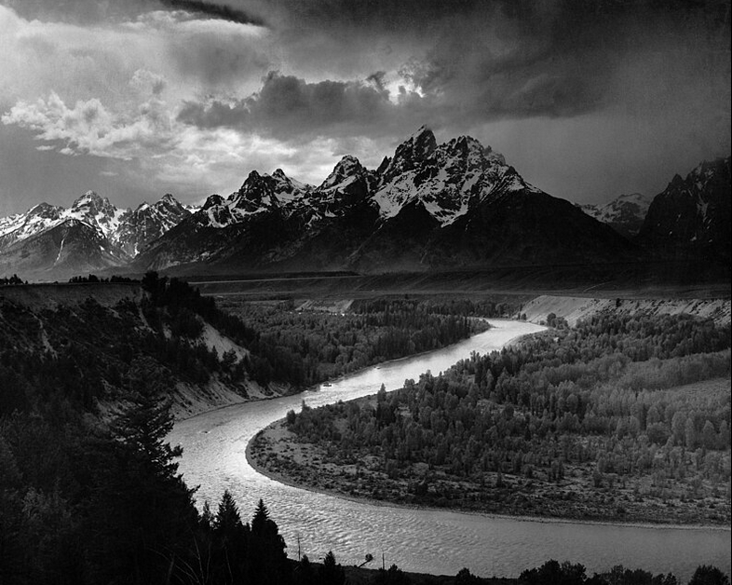
Komplementärfarben werden verstärkt.
Grün lässt, Wiesen und Wälder heller werden, Schattendurchzeichnung erfolgt.

Wolken – werden durch o.a. Bis zu Gewitterwolken durch abdunkeln der Blautöne verstärkt.

Graue Motive verlangen nach sw

Schwarz-Weiß-Fotos werden erst durch Kontraste lebendig

Gelbfilter:
- in der Landschaftsfotografie verdunkelt der Gelbfilter den Himmel minimal. So kommt der Farbkontrast zum Gelände besser zur Geltung. Der Himmel wirkt insgesamt interessanter, weil die Wolken etwas mehr hervorstechen.
- Ähnlich wie der Orangefilter wird auch der Gelbfilter in der Porträtfotografie gerne verwendet. Auch er erzeugt einen warmen, gesunden Hautton, wirkt dabei aber noch etwas natürlicher.
- In der Pflanzenfotografie sorgt der Gelbfilter für eine deutlichere Unterscheidung von verschiedenen Grüntönen.
Grünfilter

- In der Pflanzenfotografie kann der Grünfilter dabei helfen, farbige Blüten von grünen Blättern abzuheben.
- Dieser Effekt wird auch in der Landschaftsfotografie gerne gebraucht, um Gras und Bäume zu betonen. Allerdings hellt der Grünfilter den Himmel auf, deshalb solltest du vorsichtig mit ihm umgehen.

Fazit: Farbfilter
Wenn du dich für Schwarz-Weiß-Fotografie begeisterst und deine Bilder besonders lebendig gestalten möchtest, empfehle ich dir unbedingt, Farbfilter zu verwenden. Am besten beschäftigst du dich mit den fünf verschiedenen Optionen und findest selbst heraus, welcher Farbfilter dir in welcher Situation die besten Ergebnisse liefert. Zum Schluss noch einmal zusammengefasst die wichtigsten Fakten zum Thema Farbfilter:
- In der Schwarz-Weiß-Fotografie hat man häufig das Problem, dass die vielfältigen Farben des Originalbildes in zu ähnliche Graustufen übersetzt werden. Dadurch wirken Schwarz-Weiß-Bilder oft flach und leblos.
- Als Lösung für diese Frage sind die Farbfilter entstanden. Sie verstärken den Kontrast zwischen den verschiedenen Grautönen im Schwarz-Weiß-Foto.
- Es gibt zwei verschiedene Funktionsweisen der Farbfilter: den Absorptions- und den Interferenzfilter. Der erste schluckt die unerwünschten Frequenzen, der zweite reflektiert oder zerstört sie.
- Die fünf Farbfilter für Rot, Orange, Gelb, Grün und Blau unterscheiden sich in ihrer Stärke und Wirkung. Deshalb werden sie unterschiedlich eingesetzt.

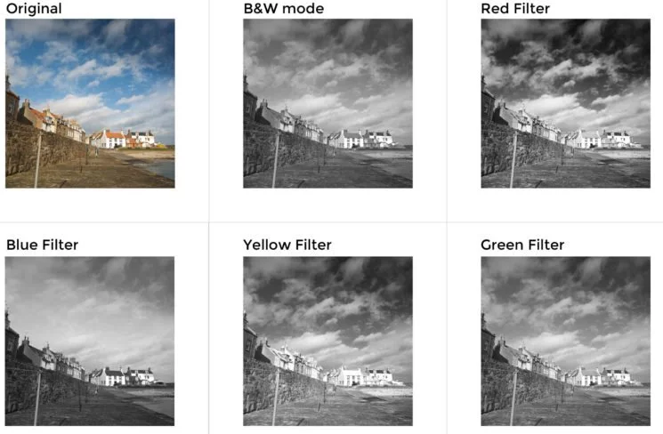
Du brauchst einen Grund, in schwarz-weiss zu fotografieren.
Du musst bereits im Voraus wissen, warum du ein Bild lieber in schwarz-weiss machst, anstatt in Farbe. Wenn du keinen guten Grund findest, solltest du vielleicht besser bei der Farbe bleiben.

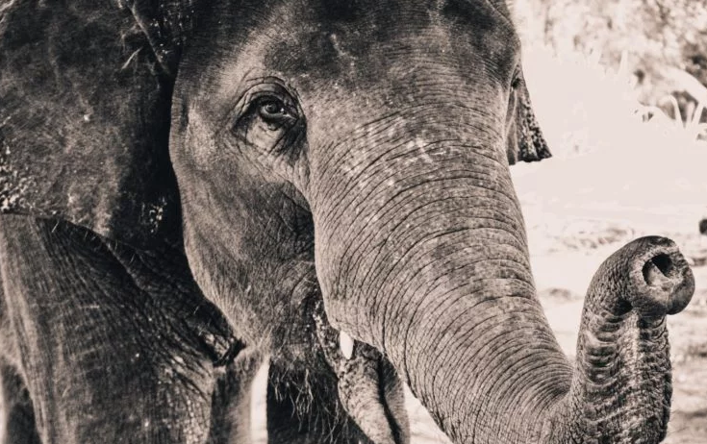
monochrom

Echte Schwarz-Weiss Fotografie hat gar keine Farbe, sie ist komplett schwarz, grau und weiss.
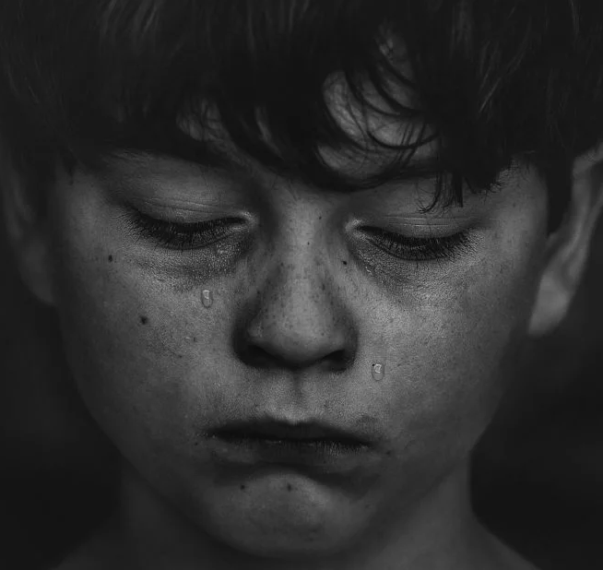
Kameraeinstellung in SW im RAW Format:
Kamera zeigt sw an, speichert aber im RAW die Farbinformationen ab, so kann man aus einem SW Bild ein Farbfoto machen.

Schatten
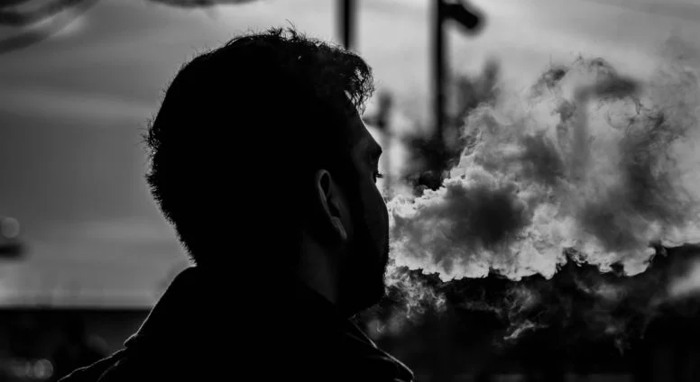
Achte aber trotzdem auf die Schatten, die haben in Schwarz-Weiss oft eine noch anziehendere Wirkung als in Farbe. Du musst deine Komposition entsprechend anpassen

Kontrast
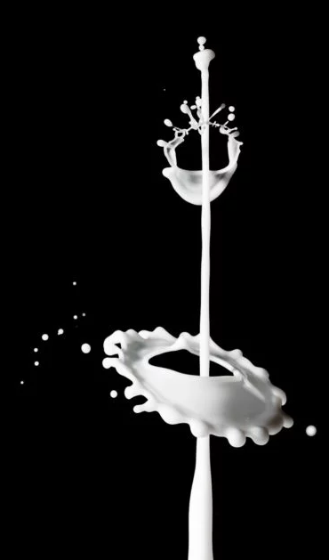
Kontrast spielt in der Schwarz-Weiss Fotografie eine grosse Rolle, vor allem wegen der Message, die er sendet. Ein Foto mit hohem Kontrast (wie das oben) vermittelt ein Gefühl von dynamischer Intensität – oft wegen der dunklen Schatten. Aus diesem Grund fügen Fotografen monochromen Bildern gerne etwas Kontrast hinzu. Das lässt die Bilder mehr hervorstechen.

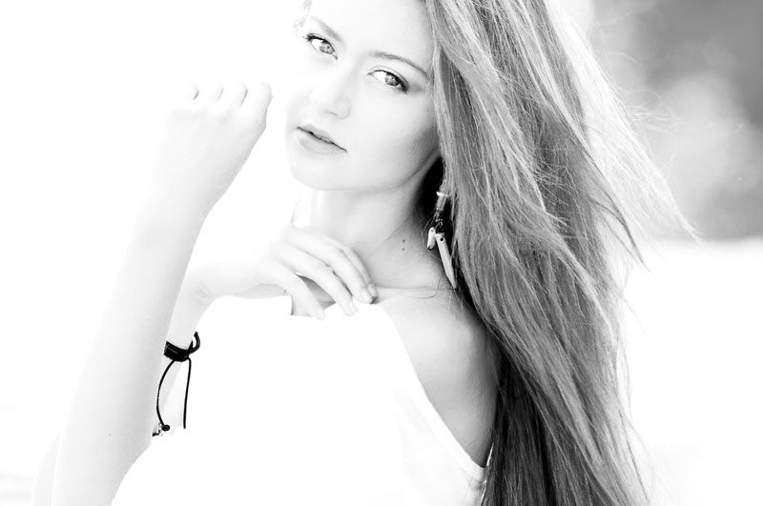
High Key Fotografie wirkt auf uns wie fast kein anderer Bildstil. Garantiert hat jeder von uns schon High Key Fotos bewundert. Ihr Markenzeichen ist ein hoher Weißanteil und helle Farb- oder Grautöne. Sie sind uns aus der Modewelt und Werbung bekannt und stehen für pure Ästhetik und Reinheit. Worin liegt das Geheimnis professioneller Fotos in diesem High Key Look? Dass eine High Key Aufnahme nicht einfach nur ein überbelichtetes Foto ist, kannst du gleich selbst ausprobieren.

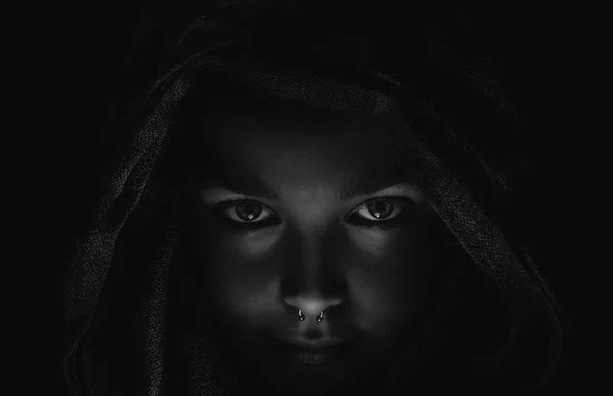

Wo findet die Low Key Fotografie ihre Anwendung?
Sehr beliebt ist die Low Key Fotografie überall dort, wo es um Dramatik, Ausdruck und Formen geht. Daher sind sowohl Porträts und Aktfotografie sehr geeignete Einsatzgebiete. Aber auch im Stillleben, welche oft in der Produktfotografie genutzt wird, sieht man Low-Key immer häufiger. Voraussetzung für gute Low-Key Portrait Aufnahmen ist ein gutes Grundwissen in der Portraitfotografie, welches du dir hier aneignen kannst.

Low-Key Anleitung: Kameraeinstellungen, Blende und Belichtung
Die Kamera Einstellungen für ein gutes Low Key Foto sind schnell gemacht. Betreibe deine Kamera im manuellen M Modus, denn sonst korrigiert die Kamera automatisch die dunklen Lichtverhältnisse und du erhältst ein völlig anderes Resultat als den beabsichtigten Low Key Effekt. Den ISO-Wert kannst du auf 100 oder 200 einstellen. Einen tiefen Wert also, um Rauschen auf den Bildern zu vermeiden. Da viel mit Schwarztönen gearbeitet wird, ist dies in der Low Key Fotografie besonders wichtig.
Es ist empfehlenswert mit der Spotmessung der Kamera zu arbeiten und bei der Messung der Belichtung ausschließlich die hellen Stellen anzupeilen.
Die Blende verwendest du wie immer – entweder eher geschlossene Blende, um eine durchgehende Schärfe zu erhalten oder offene Blende, um nur einen Teil des Motivs scharf abzubilden – während der Rest in Unschärfe versinkt. Die Belichtungszeit kann ganz unterschiedlich sein, generell um die 1/125-200s.
Low Key Kamera Einstellungen zusammengefasst:
- Kamera-Modus M
- ISO: 100-200
- Blende: f11 (je nach Wunsch)
- Belichtungszeit: 1/125-200s
- Autofokus aus – manuell Fokussieren
- Bildstabilisator aus, wenn mit Stativ fotografiert wird

4. Formen
Jedes Foto ist eine Ansammlung von einfachen oder komplexen Formen. Und wenn keine Farbe vorhanden ist, werden diese Formen ein wichtiger Teil der Geschichte, die du erzählen willst.
Schau dir das Bild unten an. Es zeigt einen Wasserfall mit Bäumen und Felsen. Aber auf einer abstrakteren Ebene siehst du eine Reihe von Formen, die zusammen auf einer Leinwand platziert wurden.
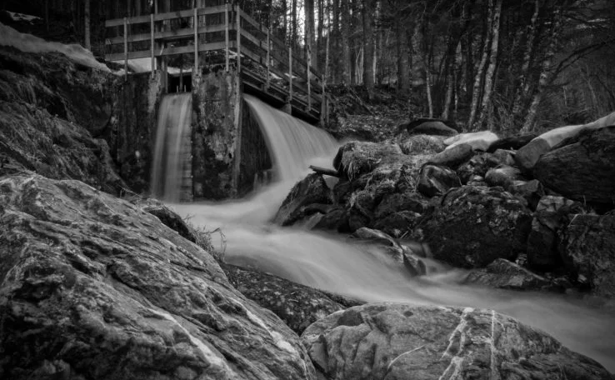

5. Struktur
Während Formen das grosse Ganze eines Bildes darstellen, füllen die Strukturen den Rest. Und wie alle Elemente der Schwarz-Weiss Fotografie, die wir bisher angeschaut haben, haben auch die Strukturen die Macht, die Stimmung und die Emotionen des Fotos zu verändern.
Von feinem Kiesel zu grobem Gras und von glattem Aluminium bis hin zu mattem Rost – die Struktur ist die Basis der Persönlichkeit des Bildes. Von einem sanften Strom ein klares, messerscharfes, konturiertes Foto zu schiessen, ist schwierig. Hauptsächlich wegen der weichen Textur des Wassers. Aber angenommen du würdest das wollen, müsstest du mehr Kontrast reinbringen und die Schatten einfangen, um das weiche Wasser auszugleichen. So machst du das ganze Foto gleich viel intensiver.
Wirf einen Blick auf die Strukturen der beiden Bilder unten. Überlege dir, wie sie die Stimmung der Bilder wohl beeinflussen:

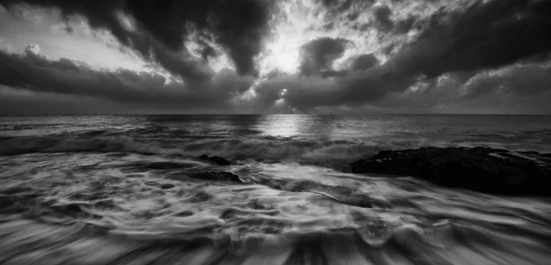
Inspiration und Ideen
Wenn du atemberaubende Schwarz-Weiss-Bilder schiessen willst, geh raus und mach’s einfach! Viel Übung ist der schnellste Weg, deine Fähigkeiten zu verbessern – sowohl draussen als auch vor dem Bildschirm. Schon bald wirst du die Welt monochrom betrachten und jede Szene und jedes Motiv wird schwarz-weiss aussehen. Hier ein paar Ideen für den Anfang. Ach und bevor ich es vergesse, natürlich ist Schwarz-Weiss auch in der Aktfotografie oder noch eher Boudoir beliebt.

Weil die Porträtfotografie sehr umgänglich ist, ist sie eine der besten Möglichkeiten, mit der Aufnahme von Schwarz-Weiss-Fotos zu beginnen. Achte bei monochromen Porträts besonders auf das Zusammenspiel von Licht und Schatten. Mit einer sorgfältigen Beleuchtung kannst du die Form des Gesichts deines Motivs modellieren oder die Aufmerksamkeit auf bestimmte Merkmale lenken, wie z.B. den Blick in den Augen oder die Struktur der Hände. Gut umgesetzt, werden die Ergebnisse Bände sprechen.
Ausserdem kannst du Schwarz-Weiss als Mittel verwenden, um die Emotionen deines Gegenübers zu destillieren. Wenn du Farbporträts aufnimmst, kann zum Beispiel Kleidung auf dem Foto mehr Aufmerksamkeit erregen als sie sollte, was wiederum deine Botschaft beeinträchtigt. Monochrom hilft dir, dich auf Dinge wie Mimik und Gestik zu konzentrieren.

